Жизнь в танце.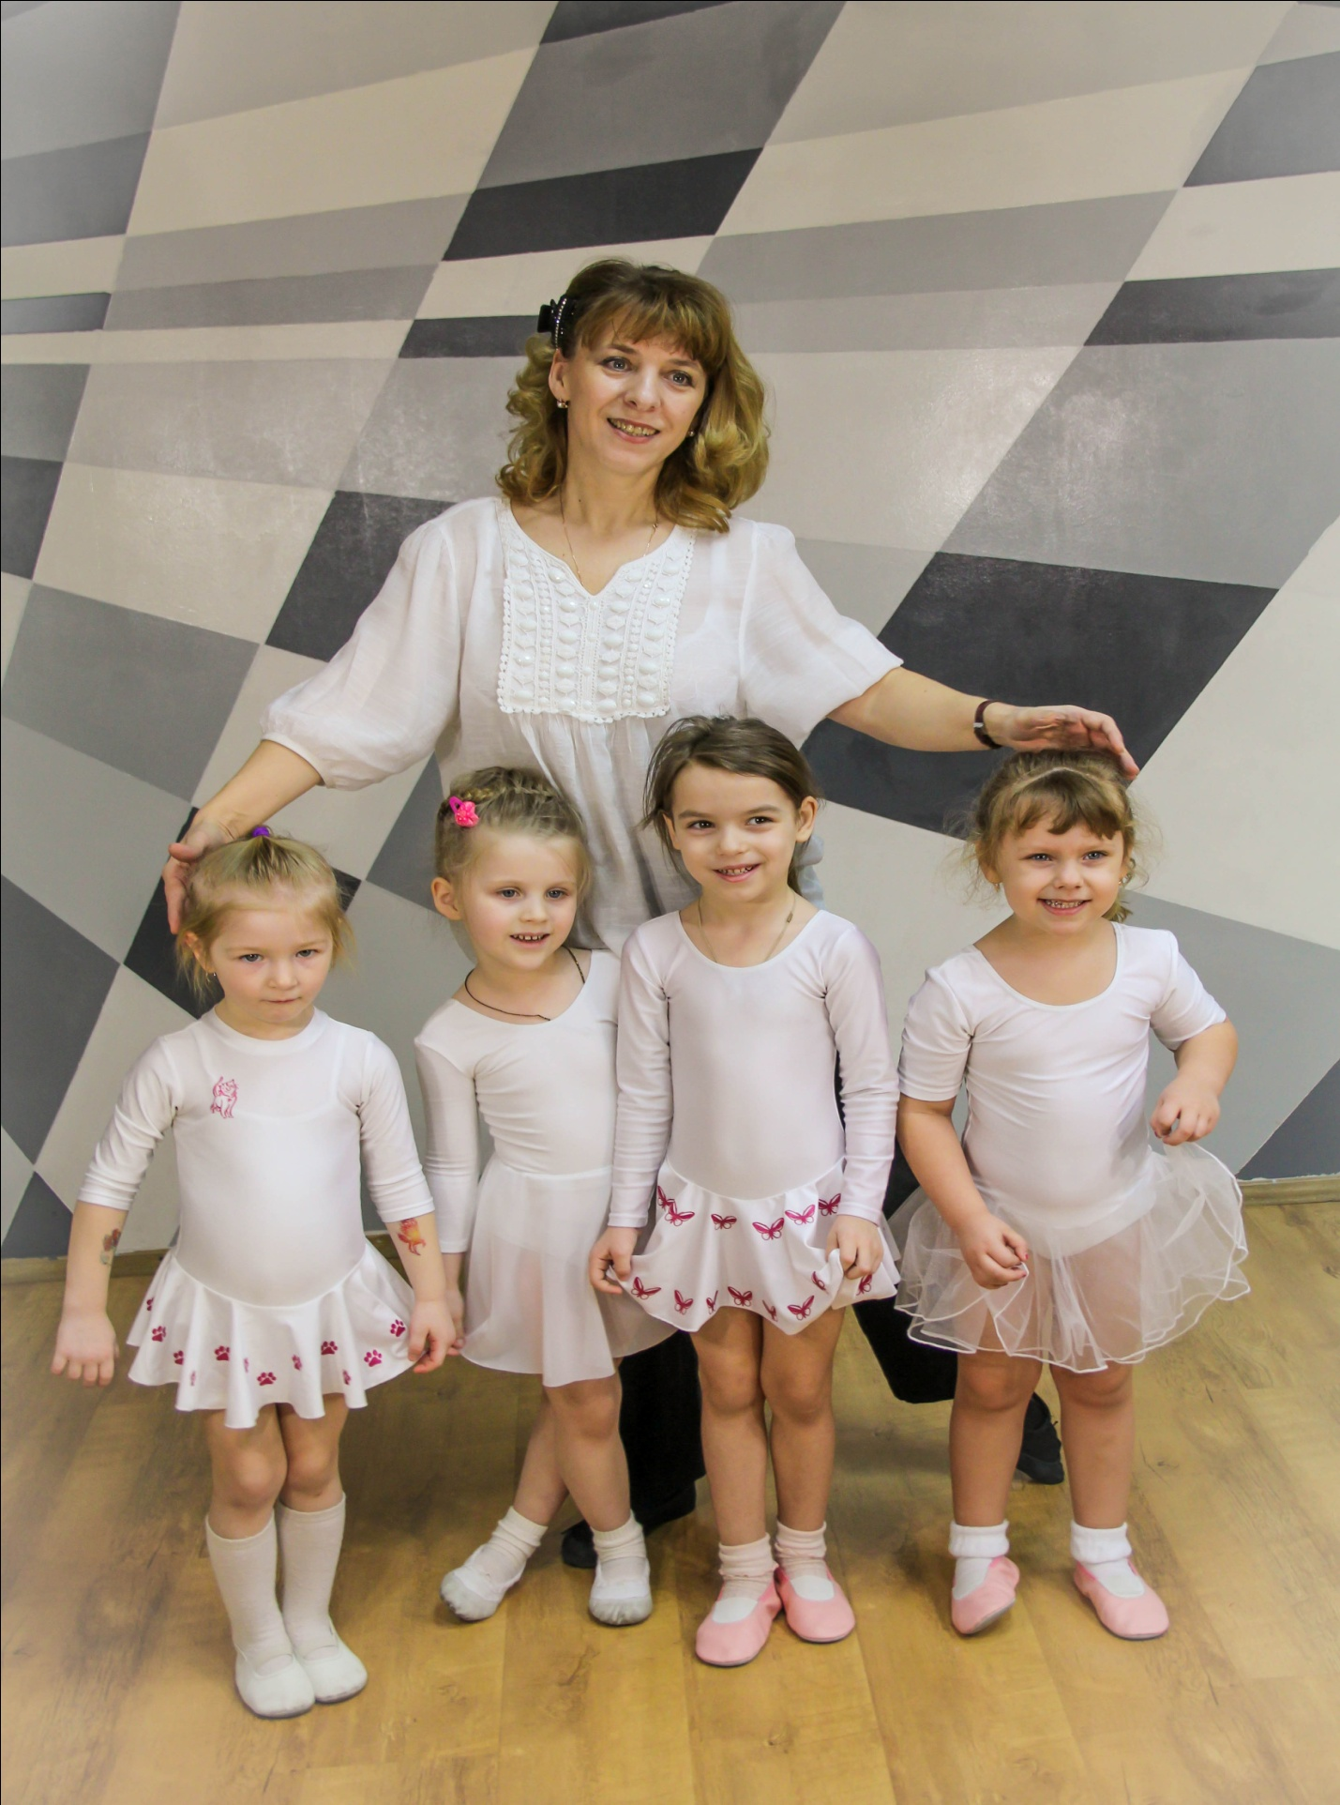

10 сентября 2012 года в доме детского творчества «Юность» была создана студия эстрадно-современного танца «Ассорти».
Руководитель её - Лях Наталия Юрьевна, закончила Тамбовское культурно-просветительное училище и Тамбовский Государственный институт культуры по специальности: преподаватель хореографических дисциплин, балетмейстер ансамбля народного танца, руководитель студии бального танца с Отличием. В 1991 году создала в г. Тамбове свой коллектив «Новый стиль» с которым участвовала и завоевывала призы: дипломантов 1 степени, ГРАН-ПРИ на областных и районных фестивалях. Стаж работы в хореографии более 25 лет.
В 2007 году переехала жить в Солнечногорский район М.О. и с марта 2012 г. была принята на работу хореографом ДДТ «Юность». Вместе с руководством дома творчества, с директором Никитиной Н.М. было задумано возродить самодеятельное хореографическое искусство на профессиональном уровне. Для этого был переоборудован танцевальный зал, обустроен новыми зеркалами и хореографическими станками. Написана и одобрена программа дополнительного образования «Танцевальные ритмы» для детей младшего возраста.
Хореографическое искусство развивает в детях чувство красоты и выразительность движений, формирует их фигуру, вырабатывает осанку, посадку головы, походку, силу, ловкость, координацию движений, устраняют физические недостатки (сутулость, косолапость, искривление позвоночника и т.д.), укрепляет физически. Танец обучает правилам поведения, хорошим манерам, культуре общения. Танец развивает ассоциативное мышление, пробуждает фантазию и побуждает к творчеству. Систематические занятия хореографией способствуют общей и эстетической культуре воспитанников, развитию танцевальных, музыкальных и творческих способностей.
Программа обучения в студии включает в себя следующие дисциплины: партерную гимнастику, классический экзерсис, танцевальную ритмику, детско-сюжетный и эстрадно-современный танец для всех возрастных групп.
Детско-сюжетный танец – это именно тот вид искусства, который поможет ребёнку раскрыться, показать окружающим, как он видит этот мир. Что говорить о том, как важно для девочек и мальчиков понятие «первый танец», ведь они хотят чувствовать себя настоящими принцессами и принцами на балах, как в сказках. 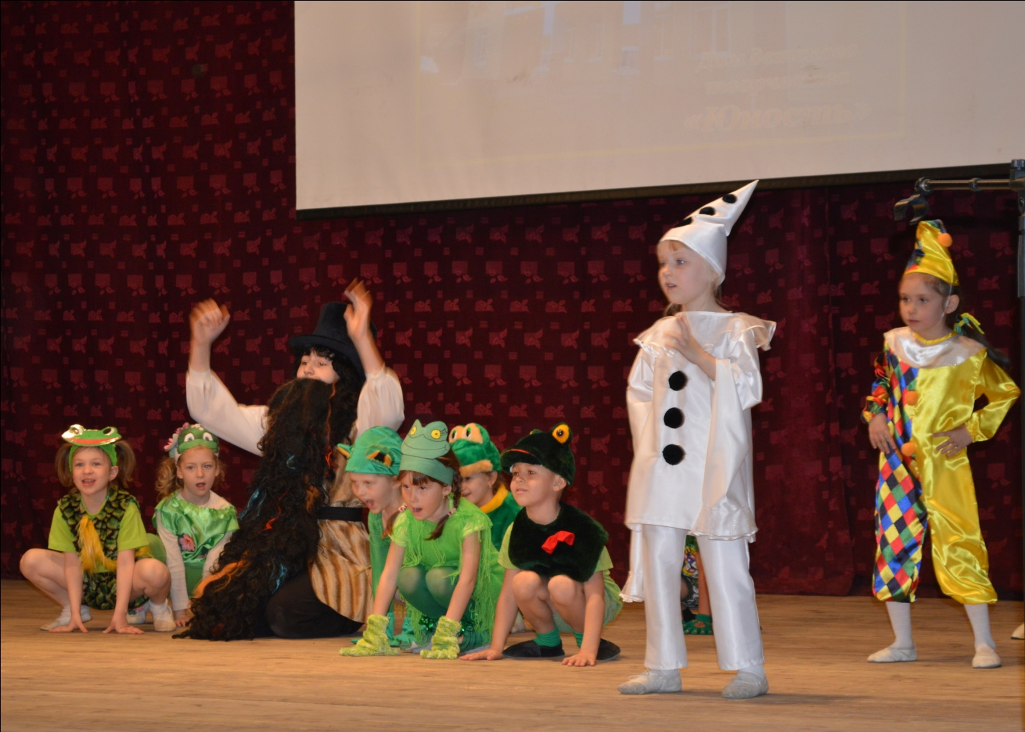
Детские танцы – это изучение основных средств выразительности (движения и позы, пластика и мимика, ритм), которые связаны с эмоциональными впечатлениями маленького человека от окружающего мира. Детский танец начинается с ритмики, где изучение танца начинается с простых движений, зачастую, занятия больше похожи на игру, но в этой игре ребёнок научится тем вещам, которые очень пригодятся ему в жизни.
В структуру урока ритмики для самых маленьких входят: элементы ритмопластики, элементы стрейтчинга, дыхательная гимнастика, элементы психогимнастики, сюжетно-игровые и танцевальные композиции, танцы общего характера. Цель занятий: обучить детей умению владеть своим телом, красивой осанке, грациозной походке, умению выступать перед другими. Что дают занятия ритмикой? Развивают координацию, музыкальность, выразительность и мягкость исполнения, развить гибкость и выносливость.
Ритмика — это передача музыки через движения, это эмоциональный отклик на музыку, выполнение простых танцевальных упражнений под музыку.
Она доступна детям, начиная с раннего возраста.
Ритмика не только даёт выход повышенной двигательной энергии ребёнка, но и способствует развитию у него многих полезных качеств. Красивые движения, разученные на уроке, ребёнок с радостью и интересом будет выполнять дома. Сколько приятных волнений для маленького человека и его родных доставляют его показательные выступления на праздничном концерте!
На уроках классики дети в нашей студии приобретают знания и навыки хореографического искусства. Начало тренировки суставно-мышечного аппарата ребенка. Выработка осанки, опоры, выворотности, эластичности и крепости голеностопного, коленного и тазобедренного суставов. Позиции и положения ног и рук.
На уроках современного танца, который ведет молодой и талантливый педагог Кудряшов Михаил Владимирович дети получают основы разных современных направлений: хип-хоп, эр-н-би, брейк данс и т.д. Заряжаются волной энергии и позитива!
Отчеты хореографического кружка планируются или в виде открытых занятий, или как концертное выступление (на первом году обучения открытый урок). Лучшие хореографические детские коллективы участвуют в районных, городских, международных хореографических конкурсах.
Вот и наш немаленький коллектив студии эстрадно-современного танца «Ассорти» делает первые шаги в завоевывании высот хореографического Олимпа!!! В апреле 2014 года мы в первый раз участвовали в традиционном хореографическом районном фестивале «Ритмы Солнечной горы», где в номинации «эстрадный танец» завоевали II место.
А в октябре 2014 года коллектив в первый раз при поддержке руководства МАОУ ДОД ДДТ «Юность» выехал в Москву на Московский региональный Благотворительный Фестиваль-конкурс детского творчества на Кубок Центрального Дома работников искусств, откуда привез два диплома лауреата II степени, уступив в своих категориях, только коллективу образцового хореографического ансамбля. Но второе место нисколько не огорчило наших юных талантов, т.к. теперь все дети и их родители увидели и поняли, сколько сил, труда и желания к победе нам еще предстоит приложить!!!
Дорогие дети и родители! Огромная благодарность Вам за Ваш труд и вдохновение!!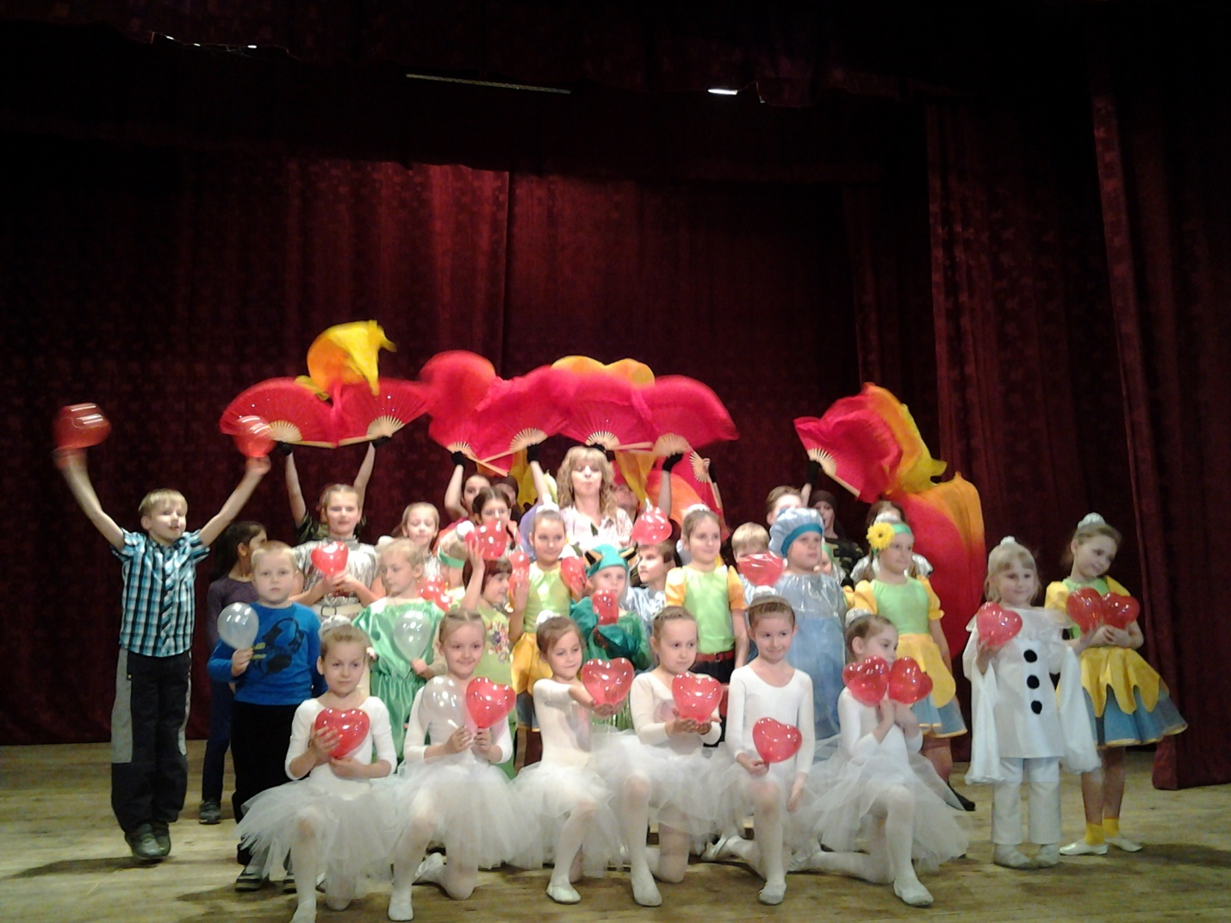
Приглашаем всех желающих детей и родителей записываться к нам в коллектив эстрадно-современного танца «Ассорти»!!!

